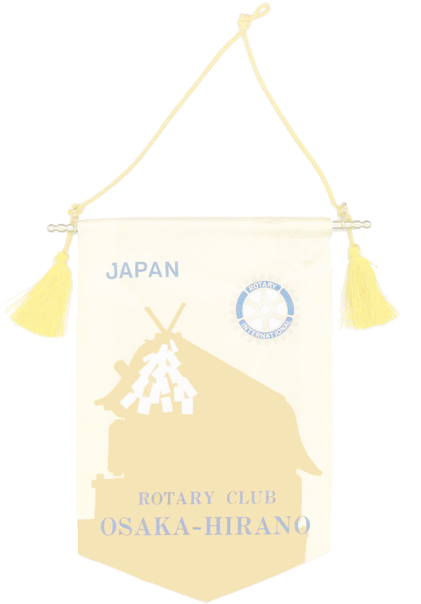



***Weekly Bulletin***

**国際ロータリー　第2660地区**

**大阪平野ロータリークラブ**

**ROTARY CLUB OF OSAKA HIRANO　創立1975年**

会 長　友藤 昭弘

幹 事 加満多真二

会報担当 河野 裕明

**ROTARY　SERVING HUMANITY**

**2016～17年度　国際ロータリーテーマ**

**国際ＲＩ会長　 ジョン・Ｆ・ジャーム**

**ロータリーの目的：意義のある事業の基礎として奉仕の理念を奨励し、これを育むことにある**

本日のプログラム

－基本的教育と識字率向上月間－

－ロータリーの友月間

● ロータリーソング（四つのテスト）

● 卓　話　“自己紹介”

　　　　　　布川隆三会員　堀内孝富会員

◎ 臨時理事会

9月15日（木）　12：00　6階ロビー

議　題　会員候補者（3名）の件

◎ 第1回親睦会・新会員歓迎会

9月15日（木）　18：00

バトゥール大阪（バリタワー大阪天王寺2階）

（天王寺区悲田院町8－1）

❍ 第1回クラブ社会奉仕委員長会議

9月17日（土）　14：00～16：30

薬業年金会館301号室

出席予定者　岩﨑社会奉仕副委員長

❍ 第2回地区青少年活動委員会・懇親会

9月20日（火）18：00～19：30/19：40～

ガバナー事務所会議室/そば松尾

出席予定者　宮田地区委員

－ 1 －

**行動に努めよう！　指導力を高めよう！**

**大阪平野ロータリークラブ**

**2016～2017年度**

第2007号　2016年9月15日

次回のお知らせ

次週9月22日(木）は秋分の日のため休会です。

第2008回例会　　9月29日（木）

ロータリーソング（喜び分つ）

卓　話　“目指すべき貸借対照表”

　　　　　　　　　　　　　中村仁一会員

❍ ＲＩ2660地決議会

9月24日（土）　10：00～11：30

薬業年金会館301号室

出席予定者　友藤会長

❍ ローターアクト・青少年奉仕正副委員長

　 合同会議

9月24日（土）　14：00～17：00

薬業年金会館301号室

出席予定者　福田委員長、宮田地区委員

◎ 第1回大阪平野ロータリークラブ若手塾

9月29日（木）　14：00～16：00

阿倍野市民学習センター（アベノベルタ3階）

◎ ワイキキＲＣ

インターナショナル・

フード・フェスティバル

9月29日（木）～

　10月4日（火）

**事務所　〒 545-0053　大阪市阿倍野区松崎町2-3-47**

**アベノグランドハイツＡ-101**

**TEL(06)6627-3813 FAX(06)6627-3823**

**E-mail：**[**hiranorc@lily.ocn.ne.jp**](mailto:hiranorc@lily.ocn.ne.jp)

**http://hiranorc.com/**

**例会　毎週木曜日12：30　天王寺都ホテル5階**

**四つのテスト**

**言行はこれに照らしてから**

**1．真実かどうか**

**2．みんなに公平か**

**3．好意と友情を深めるか**

**4．みんなのためになるかどうか**

☆シリーズ　若き日を振り返って☆

　　　　　　　　　　　　　　　　　　　　　　　　　　　　　　　　　　　　　　　　　　　　　　　　　【加満多真二】

　この2人の写真は1980年今から36年前の写真です。

　神戸港から船で韓国に歴史の旅に行く所の写真です。私が23才の時です。

隣の人は誰でしょう？　川上さんです。私が川上さんの建築設計事務所に入所しまして、とにかく時代は建築ブームで大変忙しく、いろいろ勉強させていただき24才で独立し、今まで35

年間、会社があるのは川上さんのお陰

だと思っております。なんだか涙が出てきます(´；ω；`) ｳｯ…

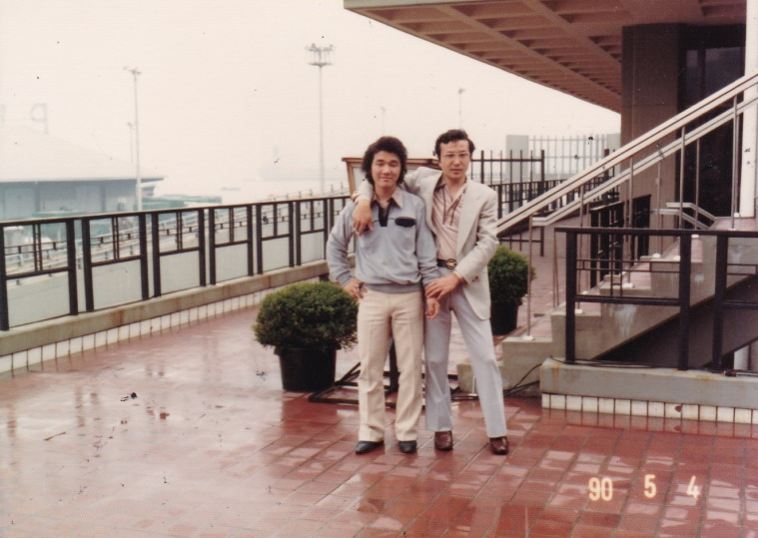

＊次回掲載予定：川上会員　　＊ 原稿・写真の提出がまだの方はお早くお願いします。

■同好会たより■　　**野球同好会**

**第2８回ガバナー杯争奪軟式野球大会**

（**試合のお知らせ）**

9/19（月・祝) 第3試合（12：40～14：10）　ミキハウス球場　対戦相手：大阪中之島ＲＣ

　☆ 出場選手は試合1時間前に集合して下さい。

■同好会たより■　　**野球同好会**

**第2８回ガバナー杯争奪軟式野球大会**（**試合のお知らせ）**

9/19(月・祝) 　 第3試合（12：40～14：10）　ミキハウス球場　 対戦相手：大阪中之島ＲＣ

9/25(日)　　　　第2試合（10：50～12：20）　ミキハウス球場　 対戦相手：八尾ＲＣ

10/9 (日)　　　 第1試合（9：00～10：30） 山本球場　　　　 対戦相手：八尾東ＲＣ

10/16(日)　　　 第4試合（14：30～16：00）　ミキハウス球場　 対戦相手：寝屋川ＲＣ

10/23(日)　　　 第1試合（9：00～10：30）　 サントリー球場　 対戦相手：大阪城北ＲＣ

10/30(日)　　 　　　　優勝・3位決定戦　　 サントリー球場

【ミキハウス球場】 （ミキハウススポーツスタジアム）三重県伊賀市治田3760

　【山本球場】 （八尾市立山本球場）　八尾市山本町南7-9-11　TEL：072-923-3558

　【サントリー球場】 （サントリー箕面総合トレーニングセンター）箕面市石丸2－11－1

☆ 出場選手は試合1時間前に集合して下さい。

■お知らせ■

6 ～ 9 月は

クールビズ例会です。

|  |
| --- |
| 奉仕の理想  奉仕の理想に集いし友よ  　　御国に捧げん我等の  望むは世界の久遠の平和  　めぐる歯車いや輝きて  永久に栄えよ  我等のロータリー  　ロータリー |

本日の着席表（テーブル内の座席は自由）

―乱数表により決定しています―

Ａ　会長、副会長、幹事、卓話者（布川、堀内各会員）　西村、原塚各会員

Ｂ　吉村（副ＳＡＡ）、阿部（副ＳＡＡ）、北井、岩﨑、川上、倉岡、三野、中村各会員

Ｃ　柿野、吉原、山田、谷室、塚田、谷村、矢地、三好各会員

Ｄ　田中、喜多、毛利、伊藤、宮田、北川、河野、竹下各会員

Ｅ　小南、瀧本、福田、地久里、大森、田島、岡田、榊原各会員

|  |
| --- |
| 日も風も星も  さわやかな朝だ  われらはロータリアン  いつもほほえみ  いつも元気で  さあ　出掛けよう  日も風も星も  ラララ光るよ |

本日の着席表

本日はクラブ協議会の着席表に

準じます。

本日の着席表（テーブル内の座席は自由）

―乱数表により決定しています―

Ａ　会長、副会長、幹事、三好、吉原各会員　新会員　岡部元会員

Ｂ　北川（副ＳＡＡ）、吉村（副ＳＡＡ）、岡田、田中、中村、榊原、三野各会員

Ｃ　大森、毛利、塚田、阿部、山田、竹下、田島、喜多各会員

Ｄ　岩﨑、西村、柿野、原塚、北井、河野、福田、地久里各会員

Ｅ　谷室、川上、倉岡、小南、伊藤、矢地、瀧本、谷村、宮田各会員

本日の着席表（テーブル内の座席は自由）

―乱数表により決定しています―

Ａ　会長、副会長、幹事、三好、吉原各会員　新会員　岡部元会員

Ｂ　北川（副ＳＡＡ）、吉村（副ＳＡＡ）、岡田、田中、中村、榊原、三野各会員

Ｃ　大森、毛利、塚田、阿部、山田、竹下、田島、喜多各会員

Ｄ　岩﨑、西村、柿野、原塚、北井、河野、福田、地久里各会員

Ｅ　谷室、川上、倉岡、小南、伊藤、矢地、瀧本、谷村、宮田各会員

－ 6 －

|  |  |
| --- | --- |
| 45周年（2020）に向けた活動指針 | クラブに改革を　奉仕に輝きを |

|  |
| --- |
| 奉仕の理想  奉仕の理想に集いし友よ  　　御国に捧げん我等の業(なりわい)  望むは世界の久遠の平和  　めぐる歯車いや輝きて  永久に栄えよ  我等のロータリー  　ロータリー |

|  |
| --- |
| 奉仕の理想  奉仕の理想に集いし友よ  　　御国に捧げん我等の  望むは世界の久遠の平和  　めぐる歯車いや輝きて  永久に栄えよ  我等のロータリー  　ロータリー |

|  |
| --- |
| 奉仕の理想  奉仕の理想に集いし友よ  　　御国に捧げん我等の  望むは世界の久遠の平和  　めぐる歯車いや輝きて  永久に栄えよ  我等のロータリー  　ロータリー |

[](http://www.bing.com/images/search?q=%e8%90%a9&view=detailv2&qft=+filterui:photo-clipart&id=D58179EDC808B8FEA13B259FBB6BBEA31CA00E2C&selectedIndex=20&ccid=dELJIChV&simid=608055877212898183&thid=OIP.M7442c92028558a744e73539b21c17ff8o0)

ロータリーソング

|  |
| --- |
| 四つのテスト  真実か　どうか  　　　みんなに　公平か  好意と友情を深めるか  みんなのためになるかどうか |

|  |
| --- |
| 奉仕の理想  奉仕の理想に集いし友よ  　　御国に捧げん我等の業(なりわい)  望むは世界の久遠の平和  　めぐる歯車いや輝きて  永久に栄えよ  我等のロータリー  　ロータリー |

|  |
| --- |
| 奉仕の理想  奉仕の理想に集いし友よ  　　御国に捧げん我等の業(なりわい)  望むは世界の久遠の平和  　めぐる歯車いや輝きて  永久に栄えよ  我等のロータリー  　ロータリー |

|  |
| --- |
| 奉仕の理想  奉仕の理想に集いし友よ  　　御国に捧げん我等の業(なりわい)  望むは世界の久遠の平和  　めぐる歯車いや輝きて  永久に栄えよ  我等のロータリー  　ロータリー |

|  |
| --- |
| 奉仕の理想  奉仕の理想に集いし友よ  　　御国に捧げん我等の業(なりわい)  望むは世界の久遠の平和  　めぐる歯車いや輝きて  永久に栄えよ  我等のロータリー  　ロータリー |